乌鲁木齐地区2015年高三年级第二次诊断性测验
理科数学试题参考答案及评分标准
一、选择题:共12小题，每小题5分，共60分.
题号 | 1 | 2 | 3 | 4 | 5 | 6 | 7 | 8 | 9 | 10 | 11 | 12
选项 | C | D | C | B | D | A | A | C | C | C | A | B
1.选C.【解析】∵，，∴，
故选C.
2.选D.【解析】∵，其共轭复数是故选D.
3.选C.【解析】依题意，，则
故选C.
4.选B. 【解析】①错，②对，③对，④错. 故选B.
5.选D.【解析】，曲线在处切线的斜率，∵此切线与直线垂直，∴直线的斜率，即 . 故选D.
6.选A.【解析】由题意得，即解得：
，∵是区间上的减函数,
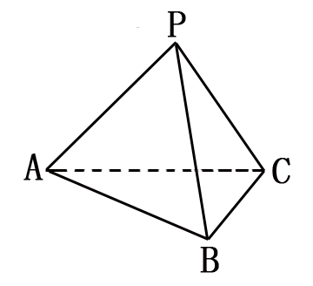
∴，∴，故选A.
7.选A.【解析】如图该几何体为一三棱锥，设外接球半径为
由题意得，解得∴，故选A.
8.选C.【解析】执行第一次运算，
执行第二次运算，执行第三次运算，执行第四次运算输出.故选C.
9.选C.【解析】将四个不同小球放入四个不同盒子，每个盒子放一个小球，共有种不同放法，放对的个数可取的值有0，1,2,4. 其中，,,，
.故选C.
10.选C.【解析】∵为奇函数，则函数的图像关于点对称，则函数的图象关于点对称，故函数满足.
设，倒序后得，两式相加后得，
∴.故选C.
11.选A.【解析】，渐近线方程为直线的方程为：，设，依题意知，分别满足，，得∵，∴,
∴，化简得.故选A.
12.选B.【解析】∵，∴,即
,整理的,则,∵,∴,∴为锐角，故为锐角，则，
,当且仅当时等号成立，
∴的最大值为.故选B.

二、填空题
13.填.【解析】由题意得：，∴.
14.填.【解析】∵,∴,∵,
∴,∴,
∴
15.填.【解析】
若，由得，得，与矛盾；
若，由得，得，与矛盾；
若，由得，得，
而，∴，∴
16.填.【解析】依题意知，直线的斜率存在，且，
设其方程为代入有
设则，又，，∴,而异号，∴，∵,又∵，
故，即,将，代入，有,∴，又,
∴

三、解答题
17．（12分）
（Ⅰ）当时，，得，由得，两式相减，得，即，∴，而，∴数列是首项为，公比为的等比数列； …6分
（Ⅱ）由（Ⅰ）得，即，
∴
令
则
两式相减得
∴，∴ …12分

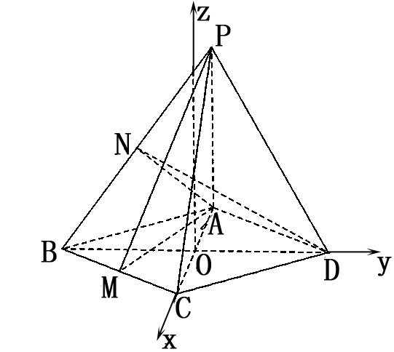
18. (12分)
（Ⅰ）连结，∵四边形是菱形，∴
又∵，∴是等边三角形，
∵是中点, ∴，
∵平面,平面,
∴，在平面中
∴平面
∴平面平面； …6分
（Ⅱ）设交于点，过作,
以点为坐标原点，分别以所在直线为轴，轴，轴，如图所示，建立空间直角坐标系：∵四边形是边长为的菱形，得 ,,，
于是
∵是的中点, ∴，∵平面,
∴平面的一个法向量为设平面的法向量
∵,由得，
令，得，,∴,∴
∴二面角的平面角的余弦值为． …12分

19．（12分）
（Ⅰ）上半年的数据为：
其“中位数”为，优质品有6个，合格品有10个，次品有9个.下半年的数据为： 其“中位数”为，优质品有9个，合格品有11个，次品有5个.则该企业生产一件产品的利润的分布列为：
…5分
（Ⅱ）由题意得：
 | 上半年 | 下半年
优质品
非优质品
由于，所以没有的把握认为“优质品与生产工艺改造有关”. …12分

20.（12分）
（Ⅰ）已知椭圆的右焦点为，∴
又直线与椭圆有且仅有一个交点，∴方程组有且仅有一个解，
即方程有且仅有一个解
∴，即，又∵，
∴，∴椭圆的标准方程是； …5分
（Ⅱ）依题意知椭圆的右焦点的坐标为，直线的方程为（其中为直线在轴上的截距）设
解方程组，得关于的一元二次方程
即
，即
∵是方程的两个解，∴，，
∵，
∴
，∵，∴
即，∴
即，又，∴，即，∴，而，∴，解得或，
∴或 …12分
21．（12分）
（Ⅰ）∵,∵∴，∴，
∴,∴函数在区间上单调递增. …4分
（Ⅱ）⑴当时，，
由知，，则，，
∴
∴当时，函数在上无零点；
⑵当时，，
令，得，由，知,∴，
∴，∴当时，,∴,
当时，，∴
∴函数在区间上为增函数，在区间上为减函数.
∴
由，；，成立，
∴，，，
取
当时，，∴当时
∴，即
又
由函数零点定理和函数在区间为增函数,且
∴使得，取，
由，知 ，∴当时，都有，
∴，，∵，
∴
从而，∴，∴使得
∴当时，函数在上有两个零点；
⑶当时
由⑵知函数在区间上为增函数，在区间为减函数.
∴，∴对，
且当时，，当时，
从而当时，函数有且仅有一个零点；
⑷当时，，
由⑵知函数在区间为增函数，在区间为减函数，
，∴对，。
此时在上无零点.
综上所述：⑴当时，函数在上无零点；
⑵当时，函数在上有两个零点；
⑶当时，函数在上有一个零点；
⑷当时，函数在上无零点. …12分
22．（10分）
（Ⅰ）连结，∵是圆的切线,是弦∴
∵，∴，∴，
又∵，，∴∽，
∴，∴，
∴； …5分
（Ⅱ）设与半圆交于点,连结，∵是圆的切线,∴，
又∵,，∴∽，∴,
∴,∴
. …10分

23．(10分)
（Ⅰ）圆的参数方程为（为参数）；
直线的参数方程为（为参数）； …5分
（Ⅱ）圆的极坐标方程为，直线的极坐标方程为，设点的极坐标为，点的极坐标为依题意有：，，
∴为定值． …10分
24．(10分)
（Ⅰ），其图像如图所示.

令解得，∴的解集为 …5分
（Ⅱ）如图，当时，，要使，需且只需，
而=3时，有，或，即，或，得.
…10分
以上各题的其他解法，限于篇幅从略，请相应评分．

